**Parte A**

**1-**

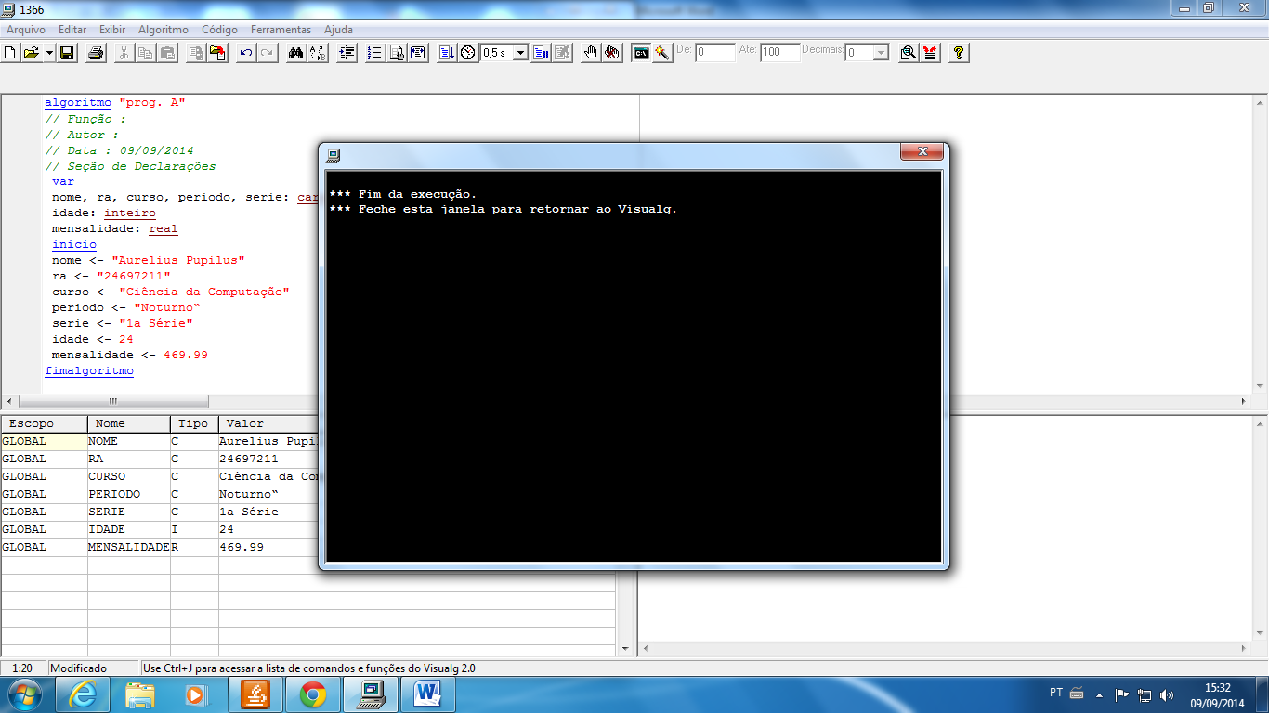**2-**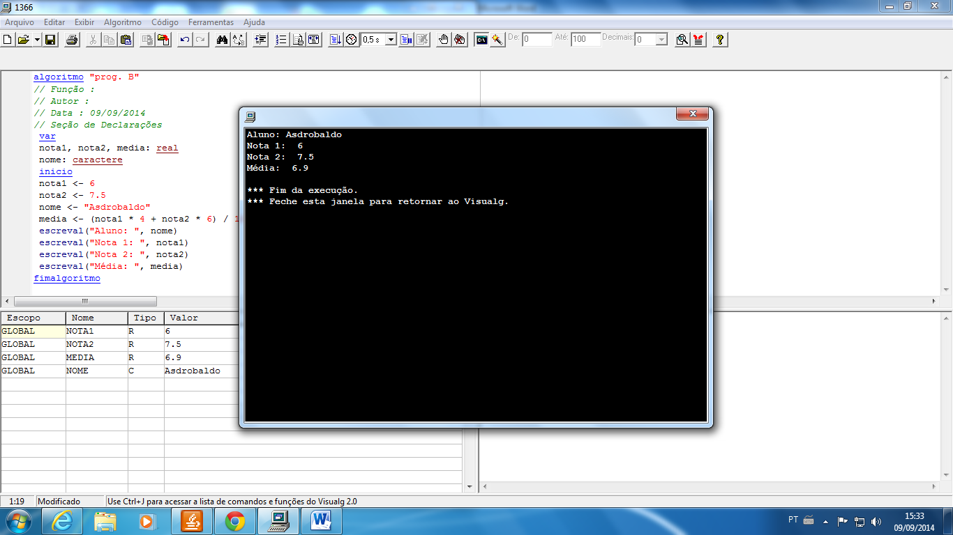

**3-**

algoritmo "prog. C"

var

nota1, nota2, media: real

nome: caractere

inicio

escreva("Digite o nome do Aluno: ")

leia(nome)

escreva("Digite a Nota 1: ")

leia(nota1)

escreva("Digite a Nota 2: ")

leia(nota2)

media <- (nota1 * 4 + nota2 * 6) / 10

escreval("Aluno: ", nome)

escreval("Nota 1: ", nota1)

escreval("Nota 2: ", nota2)

escreval("Média: ", media)

fimalgoritmo

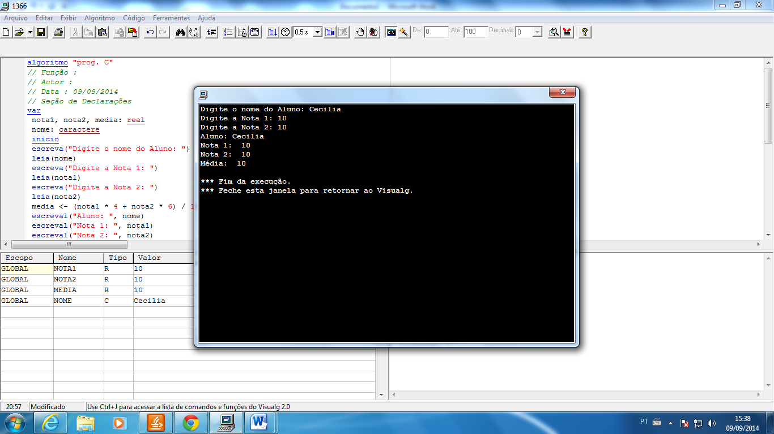

**Parte**

**B**

**1-**

Algoritimo “Prog. D”

Var

Inicio

escreva(“AEJ”)

escreva(“Construção de Algoritimos”)

fimalgoritimo

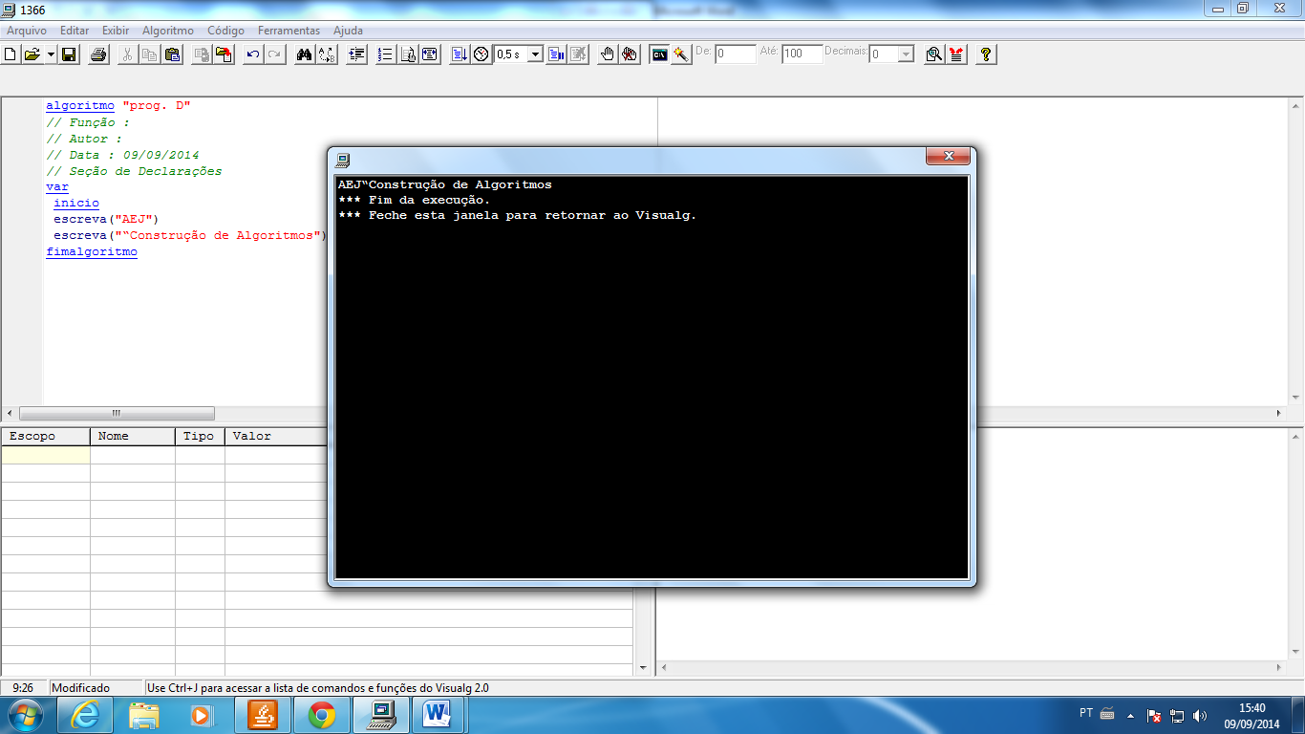

**2-**

algoritimo “prog. A1”

var

inicio

escreva(“*************”)

escreva(“Programa Teste”)

escreva(“*************”)

fimalgoritimo

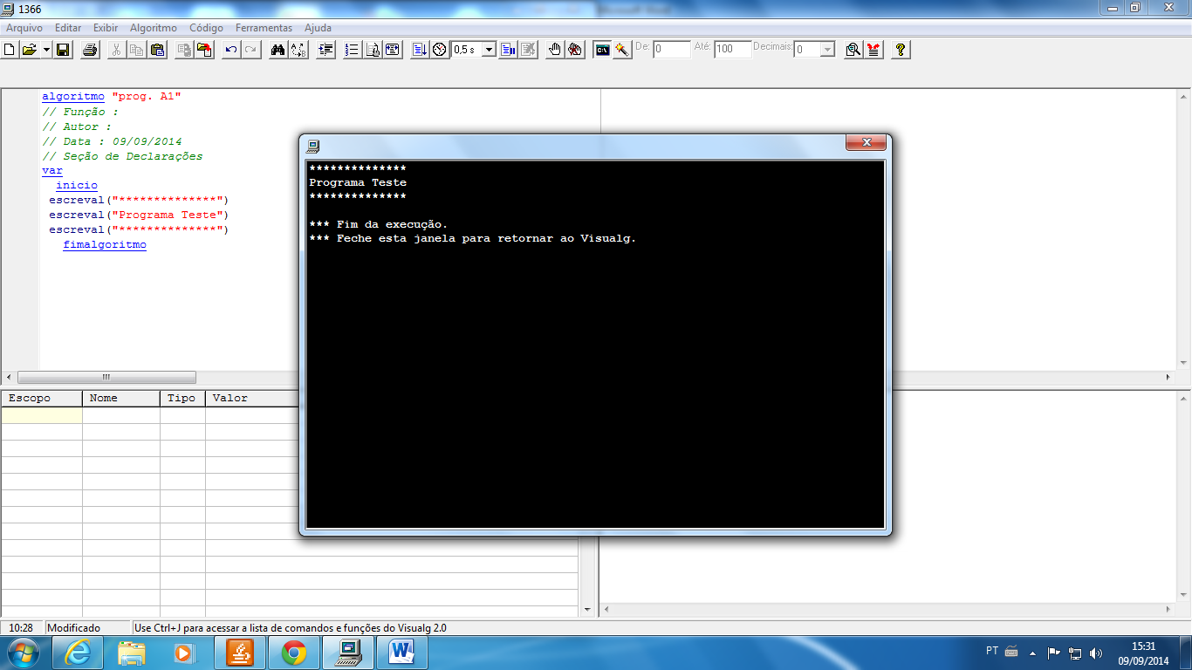

**3-**

Algoritimo “prog.D”

Var

Inicio

escreva(“Prova Construção de Algoritimos”)

escreva(“Dia 07/10/2014”)

fim algoritimo

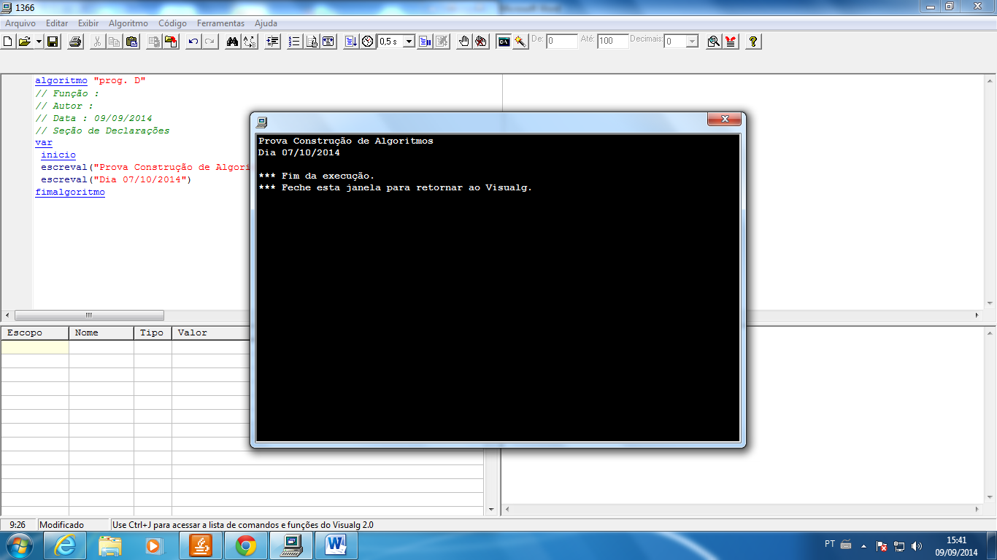

**4–**

Algoritimo “prog D”

var

inicio

escreval(“*****************”)

escreval(“* Menu de opções *”)

escreval(“*****************”)

escreval(“a) Prato principal”)  
 escreval(“b) Lanches”)

escreval(“c) Bebidas”)

escreval(“d) Sobremesas”)

escreval(“e) Fechar conta”)

fimalgoritimo

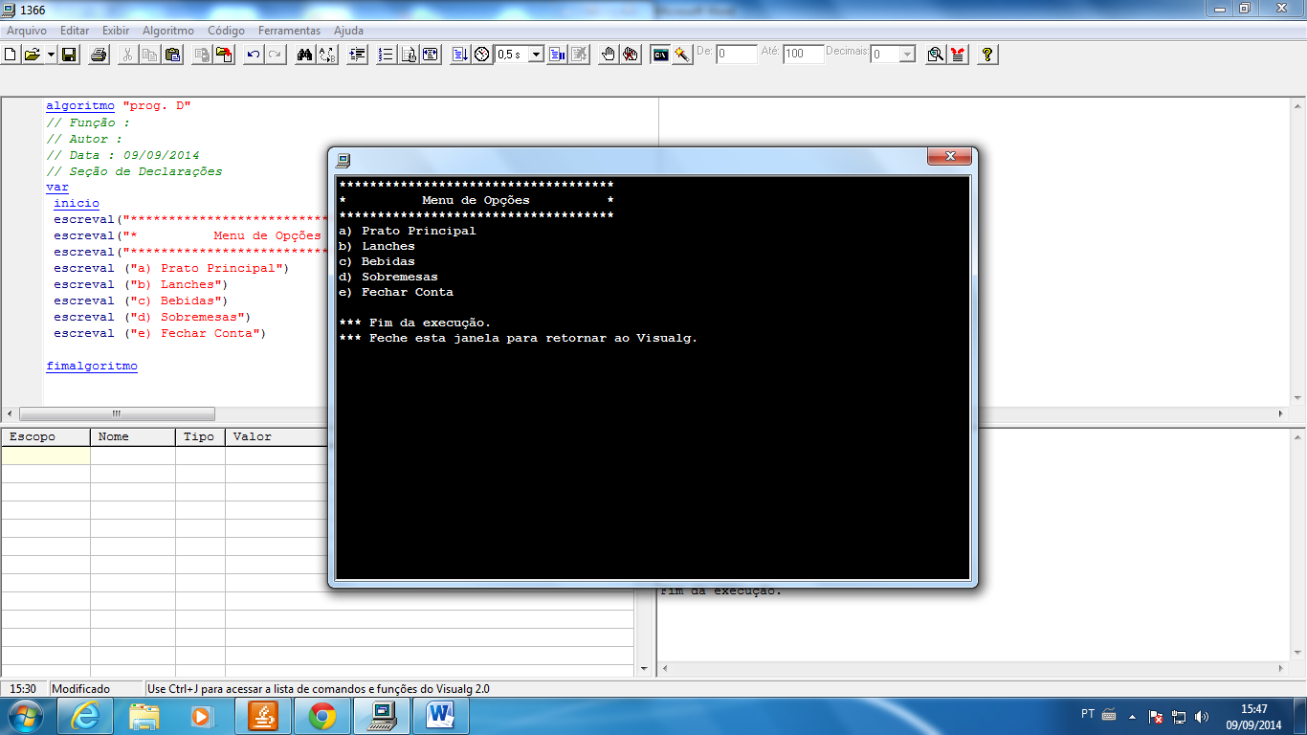

**5 –**

algoritimo “prog. D”

var

w,x,y: inteiro

z: real

inicio

w:=10

x:=25

y:=47

z:=(w+x+y)/3

escreval(“Primeiro”, w)

escreval(“Segundo”, x)

escreval(“Terceiro”, y)

escreva(“Média”, z)

fimalgoritimo

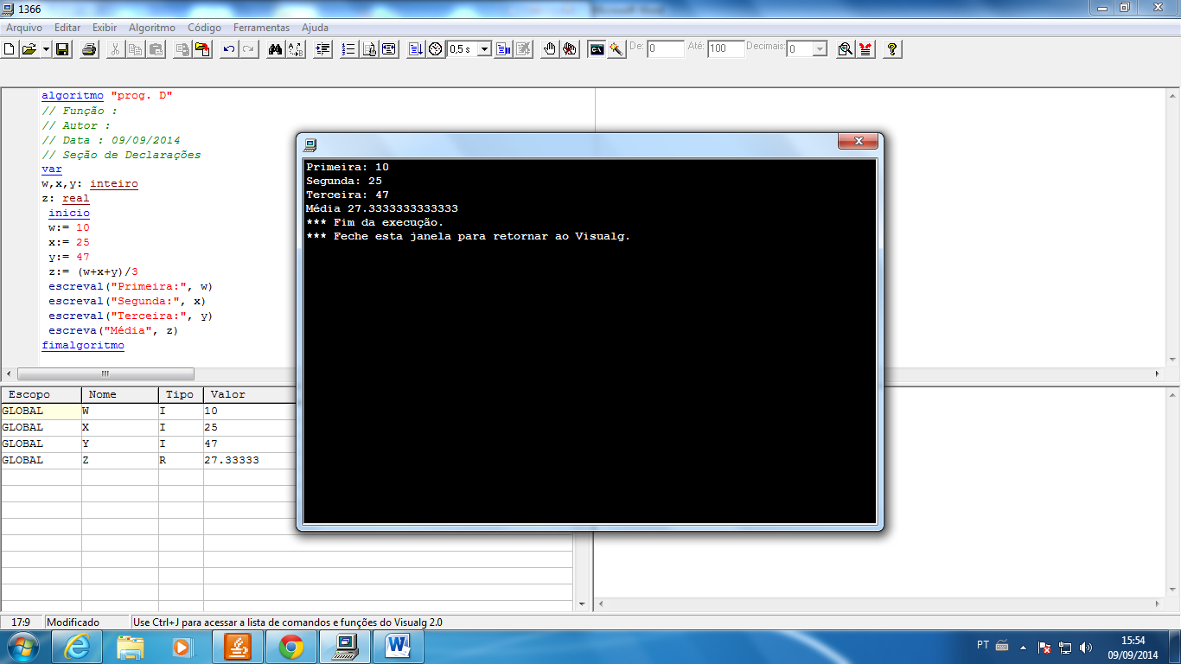

**6 –**

algoritmo "prog. 6"

// Função :

// Autor :

// Data : 09/09/2014

// Seção de Declarações

var

idade: inteiro

inicio

escreval("Digite sua idade")

leia(idade)

escreva("Sua idade é",idade)

fimalgoritmo

**7-**

algoritmo "prog. 7"

// Função :

// Autor :

// Data : 09/09/2014

// Seção de Declarações

var

numero1, numero2: inteiro

media: real

inicio

numero1:= 10

numero2:= 10

media:=(numero1 + numero2)/2

escreva("Média Simples:", media)

fimalgoritmo

**8-**

algoritmo "prog. 8"

var

lado: inteiro

area: real

inicio

lado:= 10

area:=(lado^2)

escreval("Lado:", lado)

escreval("Área:", area)

fimalgoritmo

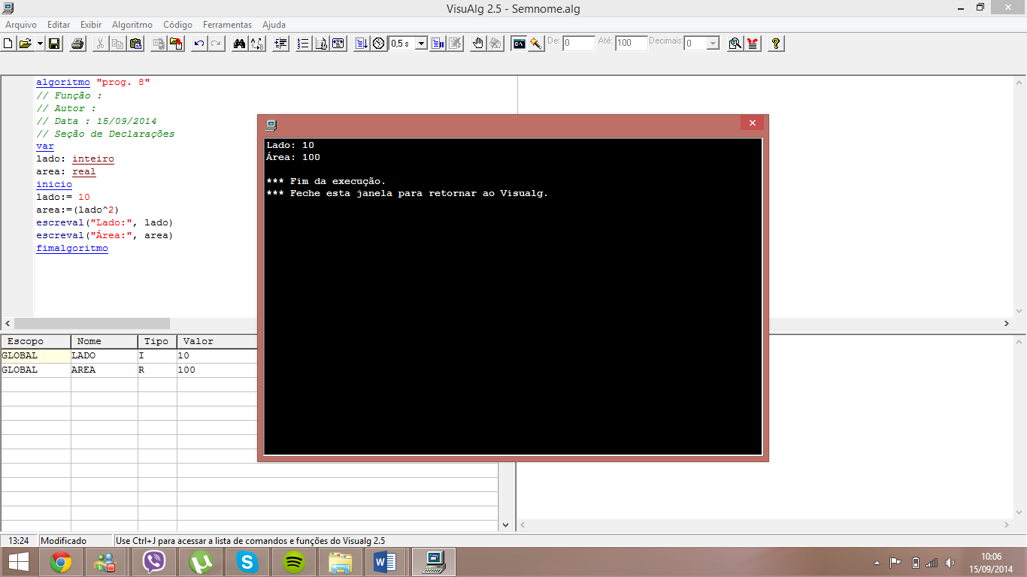

**9-**

algoritimo “Prog. 9”

var

lado 1, lado2: inteiro

área: real

inicio

lado1:= 10

lado2:= 3

área:= lado1*lado2

escreval(“Lado 1 = ”, lado1)

escreval(“Lado 2 = ”, lado2)

escreval(“Area = ”, area)

fimalgoritimo

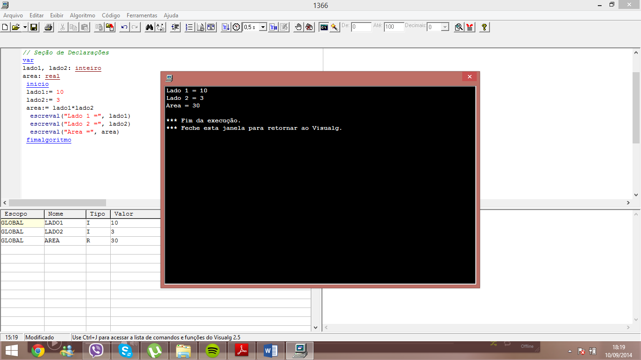

**10-**

algoritmo "prog. 10"

var

area, raio: real

inicio

raio:=5

area:= pi*raio^2

escreva("A circunferência de raio ", raio)

escreva(" possui área de", area)

fimalgoritmo

**11-**

algoritimo:”prog.11”

var

nome, sexo: caractere

idade: inteiro

inicio

escreva(“Nome: “)

leia(nome)

escreva(“Idade: ”)

leia(idade)

escreva(“Sexo: “)

leia(sexo)

fimalgoritimo

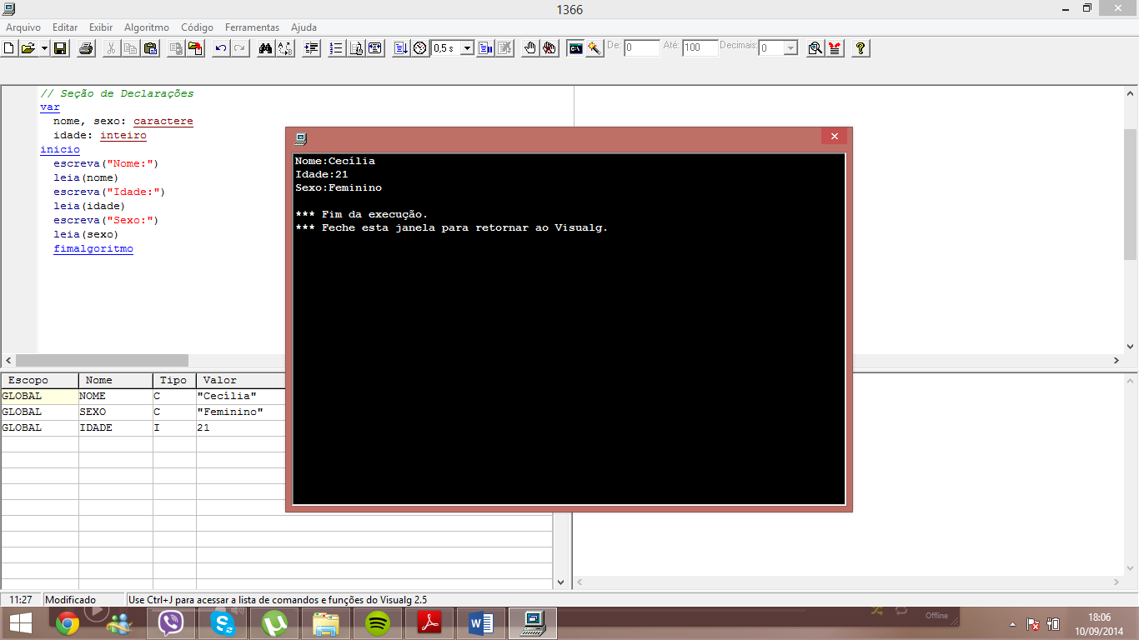

**12-**

algoritmo "prog. 12"

var

idade: inteiro

nome: caractere

inicio

escreva("Nome:")

leia(nome)

escreva("Idade:")

leia(idade)

escreva(nome, " você tem", idade, " anos!")

fimalgoritmo

**13-**

algoritmo "prog. 13"

var

numero1, numero2: inteiro

media: real

inicio

escreval("Digite nota 1:")

leia (numero1)

escreval("Digite nota 2:")

leia (numero2)

media:=(numero1 + numero2)/2

escreva("Média Simples:", media)

fimalgoritmo

**14-**

algoritimo “prog. 14”

var

lado: inteiro

área: real

inicio

escreva(“Lados?”)

leia(lado)

área:= lado^2

escreva(“Area: “, área)

fimalgoritimo

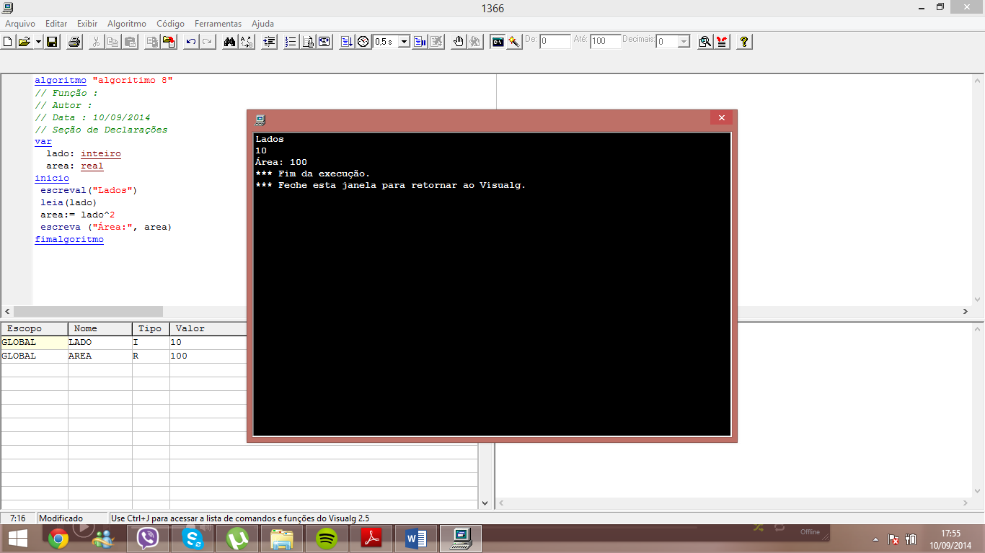

**15-**

algoritimo “Prog. 9”

var

lado 1, lado2: inteiro

área: real

inicio

escreva(“Lado 1 = ”)

leia(lado1)

escreval(“Lado 2 = ”)

leia(lado2)

area:= lado1*lado2

escreval(“Area = ”, area)

fimalgoritimo

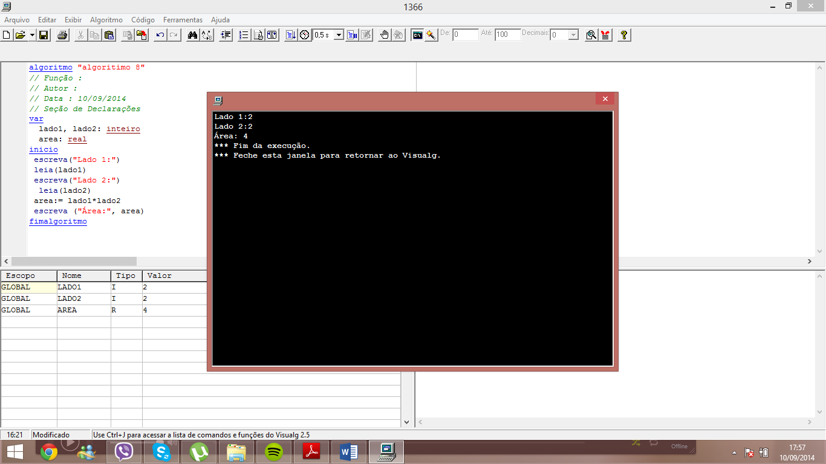

**16-**

algoritmo "prog. 16"

// Função :

// Autor :

// Data : 11/09/2014

// Seção de Declarações

var

area, raio: real

inicio

escreva("Raio:")

leia(raio)

area:= pi*raio^2

escreva("A circunferência de raio", raio)

escreva(" possui área de", area)

fimalgoritmo

**17-**

algoritmo "prog. 17"

// Função :

// Autor :

// Data : 09/09/2014

// Seção de Declarações

var

nota1, nota2, nota3: inteiro

media: real

inicio

escreval("Nota 1 ?")

leia(nota1)

escreval("Nota 2 ?")

leia(nota2)

escreval("Nota 3 ?")

leia(nota3)

media:= (Nota1*3+Nota2*5+Nota3*7)/15

escreva("Média Ponderada", media)

fimalgoritmo